В рамках Всероссийской недели сбережений в школе были проведены мероприятия: 25 октября – урок-семинар «Как безопасно начать свое дело» на кружковом занятии по «Обучению через предпринимательство»
Во время семинара «Как безопасно начать свое дело» перед кружковцами были поставлены следующие вопросы:
- Как выбрать прибыльный род деятельности с учетом Ваших целей и задач?
- Как создать своё предприятие и каким оно должно быть – ООО, ЗАО, ИП?
- Как вести документооборот?
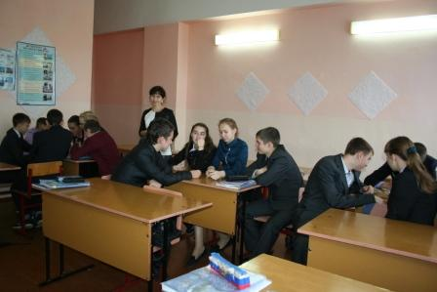
- Какую систему налогообложения предпочесть?
- Как не нарушать закон?
- Как строить отношения с конкурентами?
- Как подобрать коллектив и общаться с сотрудниками?
В ходе обсуждения были получены ответы на данные вопросы.
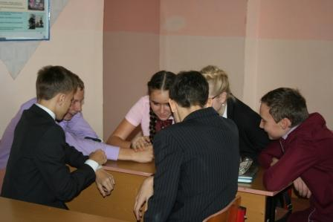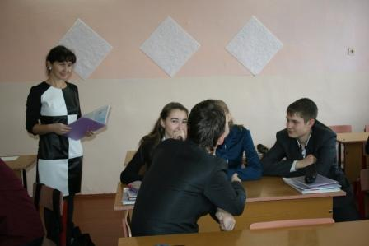
и 26 октября в 9 классе деловая игра «Как контролировать свои расходы». Многие ученики 9 класса планируют поступить в учебные заведения нашей области, поэтому должны уметь планировать свои расходы на определенный срок. Урок-деловая игра «Как контролировать свои расходы» поможет в будущем выпускникам. В ходе данного мероприятия подростки решали экономические задачи и в конце урока получили некоторые рекомендации:
1. Заведите тетрадь собственных расходов.
2. Ищите новые источники доходов.
3. Прочтите несколько популярных книг по управлению финансами, станьте более подкованным в этом деле.
4. Принимайте решение о покупке хорошо подумав.
